**通 知**

**各门店**：

一、接市医保局通知，各门店务必在今天（2023.06.16）下午17点前对医保安全控件进行更新，以免造成外国人港澳台参保人不能正常使用医保卡。

二、从今天开始，市医保中心将陆续做断网处理，各门店要等到刷不起卡再整改的话，责任自负！

三、高新区门店无需再做更新。

更新方法如下：共8步

1. 邮件附件下载到桌面。图形用户界面, 应用程序

   描述已自动生成
2. 务必将电脑上安全软件关闭退出，（如360安全卫士，腾讯电脑管家，金山毒霸，火绒杀毒软件等）
3. 双击下载好的“医保安全控件（成都正式版）”
4. 出现一下画面直接点击“下一步”

1. 选择“升级安装”。然后点击“下一步”图形用户界面, 文本, 应用程序, 电子邮件

   描述已自动生成
2. 软件会自动运行，更新完成后软件自动关闭
3. 打开医保刷卡软件，检查刷卡页面版本号是否正确V2.305.11

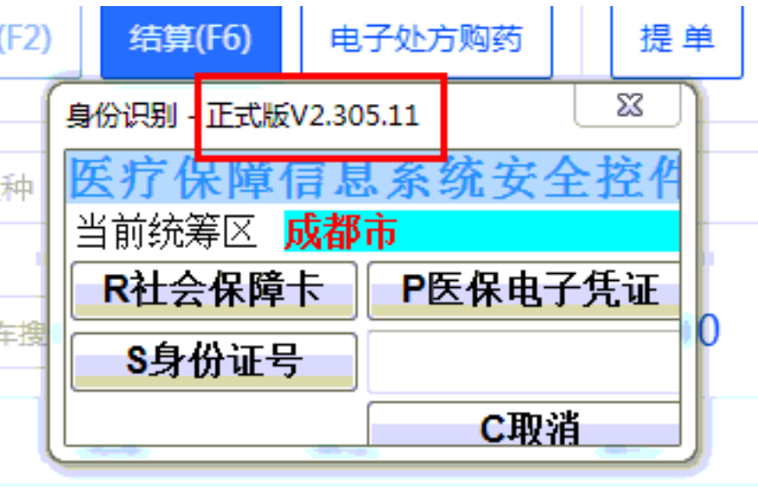

更新完成

8.更新后务必测试电子医保凭证是否能正确读取信息，若不能读出医保卡信息，请与信息部联系。